**سم‌شناسی**

رشته سم‌شناسی، یک تخصص بین‌رشته‌ای است که به مطالعه اثرات مضر مواد شیمیایی و دارویی بر موجودات زنده می‌پردازد. این رشته ارتباط نزدیکی با فارماکولوژی دارد و در دانشکده‌های داروسازی، این دو تخصص اغلب در یک گروه قرار می‌گیرند. هدف این رشته، تربیت متخصصانی است که قادر به شناسایی، ارزیابی و مدیریت خطرات ناشی از مواد سمی باشند.

**اهمیت و کاربرد رشته**

سم‌شناسان با مطالعه مسمومیت‌های دارویی و غیردارویی، نقش مهمی در حفظ سلامت جامعه ایفا می‌کنند. آن‌ها در ارزیابی اثرات سمی داروها در مراحل کارآزمایی بالینی، شناسایی و کنترل آلاینده‌های محیطی و غذایی، و همکاری با پزشکی قانونی در تعیین علت مرگ‌های مشکوک مشارکت می‌کنند.

**دروس تخصصی**

دوره دکتری تخصصی سم‌شناسی (Toxicology) شامل ۴۷ واحد درسی اجباری به همراه پایان‌نامه است که سرفصل‌های آن به شرح زیر است:

* دروس اجباری (۲۵ واحد):

* روش تحقیق و آمار (۲ واحد)

* سم‌شناسی محیطی و صنعتی (۳ واحد)

* سم شناسی پیشرفته نظری (2 واحد)

* سم شناسی پیشرفته عملی (1 واحد)

* داروشناسی پیشرفته نظری (3 واحد)

* داروشناسی پیشرفته عملی (1 واحد)

* سم شناسی تجزیه ای و قانونی نظری (2 واحد)

* سم شناسی تجزیه ای و قانونی عملی (2 واحد)

* سم شناسی بالینی نظری (2 واحد)

* سم شناسی بالینی عملی (2 واحد)

* کامپیوتر و اطلاع رسانی در سم شناسی (2 واحد)

* سم شناسی سلولی و مولکولی نظری (2 واحد)

* سم شناسی سلولی و مولکولی عملی (1 واحد)

**فرصت‌های شغلی و بازار کار**

فارغ‌التحصیلان این رشته می‌توانند در زمینه‌های زیر فعالیت کنند:

* دانشگاه‌ها و مراکز تحقیقاتی: انجام تحقیقات و تدریس

* شرکت‌های دارویی: بررسی اثرات سمی داروها و انجام کارآزمایی‌های بالینی

* شرکت‌های مرتبط با محیط زیست و صنایع غذایی: ارزیابی و کنترل آلاینده‌ها

* مراکز درمانی و پزشکی قانونی.



**شیمی دارویی**

رشته شیمی دارویی، به عنوان یکی از پایه‌ای‌ترین گرایش‌های تخصصی داروسازی، با بهره‌گیری از شاخه‌های مختلف علم شیمی، به طراحی، شناسایی و استخراج ساختارهای دارویی با بهترین اثر و کمترین عارضه جانبی می‌پردازد. هدف این رشته، تربیت متخصصانی است که قادر به تولید مواد اولیه دارویی و توسعه صنایع داروسازی در کشور باشند.

**اهمیت و کاربرد رشته**

شیمی‌دانان دارویی با مطالعه ساختار شیمیایی داروها و گروه‌های عاملی فعال، نقش مهمی در کشف و توسعه داروهای جدید ایفا می‌کنند. آن‌ها با استفاده از دستگاه‌های پیشرفته و تکنیک‌های آنالیز، به شناسایی و اندازه‌گیری ترکیبات مختلف در نمونه‌های دارویی و بیولوژیکی می‌پردازند و در زمینه‌های بین‌رشته‌ای مانند سم‌شناسی، صنایع غذایی و پزشکی نیز مشارکت می‌کنند.

**دروس تخصصی**

دوره دکتری تخصصی شیمی دارویی (Pharmaceutical Chemistry) شامل ۲۱ واحد درسی اجباری است که سرفصل‌های آن به شرح زیر است:

* دروس اجباری (۲۱ واحد):

* بیوشیمی پیشرفته نظری (۳ واحد)

* روش‌های سنتز نظری (۲ واحد)

* فارماکولوژی پیشرفته (۲ واحد)

* شیمی هتروسیکل (۲ واحد)

* شیمی آلی پیشرفته نظری (۵ واحد)

* سمینار (۳ واحد)

* شیمی آلی پیشرفته عملی (۱ واحد)

**فرصت‌های شغلی و بازار کار**

فارغ‌التحصیلان این رشته می‌توانند در زمینه‌های زیر فعالیت کنند:

* دانشگاه‌ها و مراکز تحقیقاتی: انجام تحقیقات و تدریس

* شرکت‌های دارویی: طراحی و تولید داروهای جدید، افزایش اثربخشی و کاهش عوارض جانبی داروها

* مراکز درمانی: تشخیص بیماری‌ها با استفاده از تکنیک‌های شناسایی و اندازه‌گیری ترکیبات بیولوژیکی

* شرکت‌های غیردارویی: فعالیت در زمینه‌های مرتبط با تکنیک‌های آنالیز، شناسایی و اندازه‌گیری

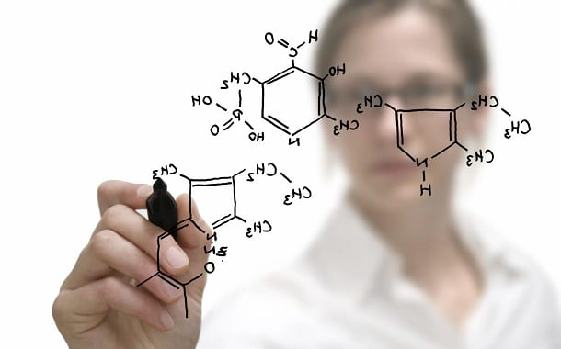

**فارماسیوتیکس (داروسازی صنعتی)**

رشته فارماسیوتیکس، به عنوان یکی از تخصصی‌ترین گرایش‌های داروسازی، به تبدیل مواد موثره دارویی به اشکال دارویی مناسب با بالاترین کارایی و بهترین شکل مصرف برای بیمار می‌پردازد. هدف این رشته، تربیت متخصصانی است که قادر به طراحی، تولید و ارزیابی انواع فرآورده‌های دارویی با استفاده از فناوری‌های نوین باشند.

**اهمیت و کاربرد رشته**

فارماسیوتیست‌ها با تسلط بر روش‌ها و دانش ساخت اشکال مختلف دارویی (جامد، مایع، نیمه جامد، نوین)، نقش حیاتی در صنعت داروسازی ایفا می‌کنند. آن‌ها در زمینه‌های فرمولاسیون، کنترل کیفیت، فارماکوکینتیک، سامانه‌های دارورسانی نوین و آرایشی-بهداشتی فعالیت می‌کنند و به ارتقای کیفیت و اثربخشی داروها کمک می‌کنند.

**دروس تخصصی**

دوره دکتری تخصصی فارماسیوتیکس (Pharmaceutics) شامل ۵۰ واحد درسی به همراه پایان‌نامه است که به دو بخش اجباری و اختیاری تقسیم می‌شود:

* دروس اجباری (۲۴ واحد):

* بیوفارماسی و فارماکوکینتیک نظری (۳ واحد) و عملی (۱ واحد)

* فیزیکال فارماسی نظری (۲ واحد) و عملی (۱ واحد)

* داروسازی صنعتی نظری (۳ واحد) و پروژه عملی (۱ واحد)

* سامانه‌های دارورسانی ۱ و ۲ (هر کدام ۲ واحد)

* میکروبیولوژی دارویی پیشرفته (۲ واحد)

* کنترل کیفیت داروها (2 واحد)

* پروژه عملی کنترل کیفیت داروها (1 واحد)

* سمینار (3 واحد)

* مبانی و کاربرد پلیمرها در داروسازی (1 واحد)

* دروس اختیاری (۸ واحد):

* آمار تخصصی (۲ واحد)

* آشنایی با نرم‌افزارهای کامپیوتری (۲ واحد)

* رادیوفارماسیوتیکس (۲ واحد)

* بیوتکنولوژی دارویی (۲ واحد)

* گذراندن ۴ واحد از دروس اختیاری الزامی است.

**فرصت‌های شغلی و بازار کار**

فارغ‌التحصیلان این رشته می‌توانند در زمینه‌های زیر فعالیت کنند:

* شرکت‌های دارویی: طراحی و تولید انواع فرآورده‌های دارویی

* مراکز دانشگاهی و تحقیقاتی: انجام تحقیقات و توسعه فناوری‌های نوین دارویی

* مراکز ساخت فرآورده های آرایشی و بهداشتی.

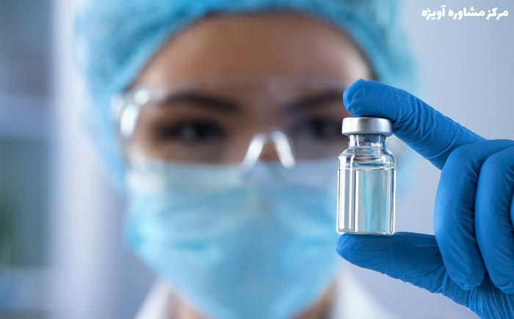

**کنترل دارو**

رشته کنترل دارو، به عنوان یک تخصص نوپا در داروسازی، به انجام تحقیقات علمی و کاربردی در زمینه‌های میکروب‌شناسی، کنترل میکروبی، فیزیکوشیمیایی فرآورده‌های دارویی و غذایی، کنترل و تجزیه مواد غذایی، تحقیقات پروبیوتیک و کنترل فرآورده‌های بیولوژیک می‌پردازد. هدف این رشته، تربیت متخصصانی برای کنترل کیفیت مواد اولیه و فرآورده‌های دارویی و آرایشی-بهداشتی در مراکز دولتی، تحقیقاتی و شرکت‌های دارویی و آرایشی-بهداشتی است.

**اهمیت و کاربرد رشته**

متخصصان کنترل دارو با تسلط بر دانش کنترل میکروبی، کنترل فیزیکوشیمیایی، کنترل کیفیت زیست‌داروها، کنترل کیفیت ایمنی دارو، طراحی و معتبرسازی روش‌ها و تجهیزات آنالیزی، خصوصیات فیزیکی و شیمیایی مواد اولیه و فرآورده‌های دارویی، و سنجش کیفیت محصولات دارویی و آرایشی-بهداشتی، نقش حیاتی در حفظ سلامت جامعه ایفا می‌کنند. آن‌ها در بخش‌های کنترل کیفیت شرکت‌های دارویی و آرایشی-بهداشتی، مراکز نظارتی دولتی، مراکز دانشگاهی و تحقیقاتی، و معاونت غذا و داروی وزارت بهداشت، درمان و آموزش پزشکی فعالیت می‌کنند.

**دروس تخصصی**

دوره دکتری تخصصی کنترل دارو شامل ۴۸ واحد درسی به همراه پایان‌نامه است که به دو بخش اجباری و اختیاری تقسیم می‌شود:

* دروس اجباری (۲۱ واحد):

* کنترل میکروبی داروها (۳ واحد)

* کنترل کیفیت زیست‌داروها ۱ (۳ واحد) و ۲ (۲ واحد)

* ایمنی دارو (۲ واحد)

* اثر بخشی داروها 1

* کنترل فیزیکوشیمیایی پیشرفته مواد و فرآورده های دارویی (3 واحد)

* طراحی و معتبر سازی روش ها و تجهیزات آنالیز مواد و فرآورده های دارویی (2 واحد)

* کینتیک شیمیایی و پایداری مواد و فرآورده های دارویی (2 واحد)

* کنترل و تضمین کیفیت مواد و فرآورده های دارویی (3 واحد)

* دروس اختیاری (۱۱ واحد):

* روش‌های آماری پیشرفته ۱ (۳ واحد) و ۲ (۲ واحد)

* کنترل کیفیت واکسن ها 1

* کنترل فرآورده های آرایشی و بهداشتی 1

* کنترل فرآورده های گند زدا و ضد عفونی کننده 2

* مدیریت کیفیت (2 واحد)

* گذراندن ۶ واحد از دروس اختیاری الزامی است.

**فرصت‌های شغلی و بازار کار**

فارغ‌التحصیلان این رشته می‌توانند در زمینه‌های زیر فعالیت کنند:

* بخش کنترل کیفیت (QC) شرکت‌های دارویی و آرایشی-بهداشتی

* مراکز نظارتی دولتی

* مراکز دانشگاهی و تحقیقاتی

* معاونت غذا و داروی وزارت بهداشت، درمان و آموزش پزشکی

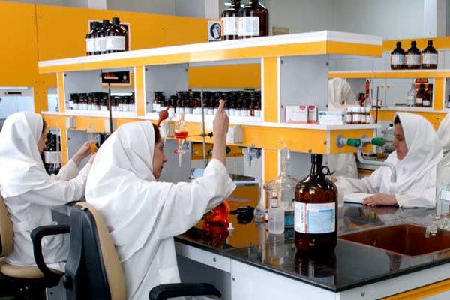

**نانوفناوری دارویی**

رشته نانوفناوری دارویی، به عنوان یک تخصص میان‌رشته‌ای در حوزه پزشکی، به کاربرد نانوفناوری در زمینه‌های درمان، سلامت، آموزش و پژوهش می‌پردازد. هدف این رشته، تربیت متخصصانی است که قادر به توسعه دانش و فناوری نانو در علوم پزشکی و دارویی باشند.

**اهمیت و کاربرد رشته**

نانوفناوری دارویی با ایجاد خواص جدید یا بهبود خواص موجود مواد، کاربردهای گسترده‌ای در داروسازی دارد. این رشته با ترکیب علوم مختلف دارویی، مهندسی، شیمی، بیومواد و بیولوژی سلولی و مولکولی، امکان تشخیص و درمان بیماری‌ها، ترمیم بافت‌ها و اعضا در مقیاس مولکولی و توسعه داروهای نوین را فراهم می‌کند.

**دروس تخصصی**

دوره دکتری تخصصی نانوفناوری دارویی (Pharmaceutical Nanotechnology) شامل ۲۳ واحد درسی است که به دو بخش اجباری و اختیاری تقسیم می‌شود:

* دروس اجباری (۱۷ واحد):

* بیولوژی سلولی مولکولی پیشرفته (۱ واحد)

* نانوزیست فناوری (۲ واحد)

* کشت سلول و بافت (۲ واحد)

* بیوفارماسی و فارماکوکینتیک پیشرفته (۱ واحد)

* نانوبیومواد و نانوبیومولکول‌ها (۱ واحد)

* فیزیک و شیمی نانوذرات (۱ واحد)

* نانومدیسن: طراحی و فرمولاسیون (۱ واحد)

* روش‌های آنالیز میکروسکوپی نانوذرات (۲ واحد)

* سمینار (۴ واحد)

* پروژه (2واحد)

* دروس اختیاری (۳۰ واحد):

* نانوبیومارکرها، نانوبیوسنسورها، نانوبیومشین‌ها، نانوبیوکیت‌ها (۲ واحد)

* آنالیز سلولی مولکولی پیشرفته (۲ واحد)

* محاسبات عددی پیشرفته (۲ واحد)

* مهندسی پلیمر پیشرفته (۲ واحد)

* نانوتیوب‌ها، نانوکریستال‌ها و نانوفیلترها (۲ واحد)

* ژن درمانی (۲ واحد)

* مهندسی سلول و بافت (۲ واحد)

* ایمونولوژی مولکولی پیشرفته (۲ واحد)

* دینامیک بیوسیالات محاسباتی (۲ واحد)

* بیولوژی محاسباتی پیشرفته (۲ واحد)

* نانوتوکسیکولوژی (۲ واحد)

* نانوبیوشیمی و نانوفارماکولوژی (۲ واحد)

* نانوداروها و غشاها و سدهای بیولوژیک (۲ واحد)

* رادیوفارماسی و روش‌های نشان‌دارسازی (۲ واحد)

* زیست‌فناوری دارویی (۲ واحد)

* گذراندن ۶ واحد از دروس اختیاری الزامی است.

**فرصت‌های شغلی و بازار کار**

فارغ‌التحصیلان این رشته می‌توانند در زمینه‌های زیر فعالیت کنند:

* شرکت‌های دارویی: طراحی و اصلاح فرمولاسیون‌های دارویی و آرایشی-بهداشتی، بررسی و آنالیز اثرات بیولوژیک نانوتکنولوژی، توسعه دارورسانی نوین

* مراکز دانشگاهی و تحقیقاتی: انجام تحقیقات و توسعه محصولات نانوتکنولوژی

* همکاری با سایر رشته‌های پزشکی و دندانپزشکی: تولید محصولات نانو

* توسعه و کنترل محصولات نانوتکنولوژی مانند: نانوبیومواد و نانوپارتیکل ها، نانوبیوداروها، نانوبیوکیت های تشخیصی، نانوبیوسنسورها، نانوبیوفیلترها



**فارماکوگنوزی**

**فارماکوگنوزی** (Pharmacognosy) شاخه‌ای از علوم دارویی است که به مطالعه داروها و ترکیبات با منشأ طبیعی، به‌ویژه گیاهان دارویی، می‌پردازد. این رشته موضوعاتی نظیر استخراج، جداسازی و شناسایی ترکیبات طبیعی، کشت سلول‌های گیاهی، بررسی مسیرهای بیوسنتزی، فرآوری صنعتی گیاهان دارویی، فیتوتراپی (درمان با گیاهان دارویی) و طب سنتی را شامل می‌شود.

**دروس اجباری و اختیاری در مقطع دکتری تخصصی فارماکوگنوزی:**

دروس این مقطع مجموعاً ۲۴ واحد را شامل می‌شوند که به دو بخش اجباری و اختیاری تقسیم می‌شوند:

دروس اجباری:

شیمی آلی پیشرفته (۲ واحد)

استخراج، جداسازی و شناسایی مواد طبیعی (۵ واحد)

فرآوری صنعتی گیاهان دارویی (۲ واحد)

فیتوتراپی و اطلاعات داروهای گیاهی و طبیعی (۲ واحد)

طب سنتی ایران (۱ واحد)

روش‌های تجزیه دستگاهی پیشرفته (۳ واحد)

شیمی گیاهی پیشرفته (۲ واحد)

کنترل داروهای گیاهی و طبیعی (۲ واحد)

دروس اختیاری:

شامل مباحثی مانند متابولیت‌های ثانویه، تکنیک‌های پیشرفته در فارماکوگنوزی، و موضوعات مرتبط دیگر است که بسته به دانشگاه و علاقه دانشجو انتخاب می‌شوند.

**بازار کار و آینده شغلی فارماکوگنوزی:**

فارغ‌التحصیلان این رشته می‌توانند در حوزه‌های زیر فعالیت کنند:

مراکز تحقیقاتی: انجام پژوهش‌های مرتبط با گیاهان دارویی و ترکیبات طبیعی.

صنایع داروسازی: توسعه و بهبود فرآورده‌های دارویی گیاهی و طبیعی.

دانشگاه‌ها و مؤسسات آموزشی: تدریس و راهنمایی پژوهش‌های مرتبط با فارماکوگنوزی.

آزمایشگاه‌های کنترل کیفیت: بررسی و تضمین کیفیت محصولات دارویی گیاهی.

**شرایط ورود به رشته فارماکوگنوزی:**

معمولاً فارغ‌التحصیلان مقطع دکتری عمومی داروسازی می‌توانند در آزمون ورودی دکتری تخصصی (Ph.D) فارماکوگنوزی شرکت کنند. همچنین، فارغ‌التحصیلان رشته‌های مرتبط با علوم پایه پزشکی و زیستی، بسته به مقررات هر دانشگاه و شرایط آزمون، ممکن است مجاز به شرکت در این دوره باشند. برای اطلاعات به‌روز و دقیق‌تر، به دفترچه‌های راهنمای آزمون‌های وزارت بهداشت مراجعه نمایید.



**اقتصاد و مدیریت دارو**

یکی از شاخه‌های تخصصی در حوزه داروسازی و مدیریت است که به بررسی جنبه‌های اقتصادی، مالی و مدیریتی صنعت دارو می‌پردازد.

معرفی رشته اقتصاد و مدیریت دارو

این رشته با هدف بهینه‌سازی نظام دارویی، مدیریت سیاست‌های دارویی و کاهش هزینه‌های بهداشتی و درمانی شکل گرفته است. دانشجویان در این رشته با موضوعاتی مانند اقتصاد دارو، قیمت‌گذاری دارو، سیاست‌گذاری‌های دارویی، سیستم‌های توزیع و زنجیره تأمین دارو آشنا می‌شوند.

**دروس اجباری و اختیاری**

دروس اجباری (اصلی):

اصول اقتصاد سلامت

مدیریت و سیاست‌گذاری دارویی

اقتصاد دارو و نظام‌های بیمه‌ای

تجزیه‌وتحلیل هزینه اثربخشی داروها

روش‌های ارزیابی فناوری‌های سلامت

مدیریت زنجیره تأمین دارو

اصول مالی و حسابداری در صنعت دارو

مقررات و قوانین دارویی

دروس اختیاری (بسته به دانشگاه متفاوت است):

بازاریابی دارویی

تحلیل داده‌های اقتصادی در صنعت دارو

سیستم‌های بهداشت و درمان بین‌المللی

مدیریت کیفیت در صنایع دارویی

بازار کار و آینده شغلی

**فارغ‌التحصیلان این رشته می‌توانند در حوزه‌های زیر فعالیت کنند:**

شرکت‌های داروسازی: مدیریت بازاریابی، قیمت‌گذاری و فروش دارو

وزارت بهداشت و سازمان‌های بیمه‌ای: تدوین سیاست‌های دارویی و تحلیل هزینه‌های دارویی

دانشگاه‌ها و مراکز تحقیقاتی: تدریس و پژوهش در حوزه اقتصاد دارو

مؤسسات ارزیابی سلامت: انجام مطالعات هزینه‌-اثربخشی داروها

**شرایط ورود به این رشته**

عموماً فارغ‌التحصیلان دکتری عمومی داروسازی، کارشناسی ارشد مدیریت خدمات بهداشتی و درمانی، اقتصاد سلامت و سایر رشته‌های مرتبط می‌توانند در آزمون دکتری تخصصی این رشته شرکت کنند.

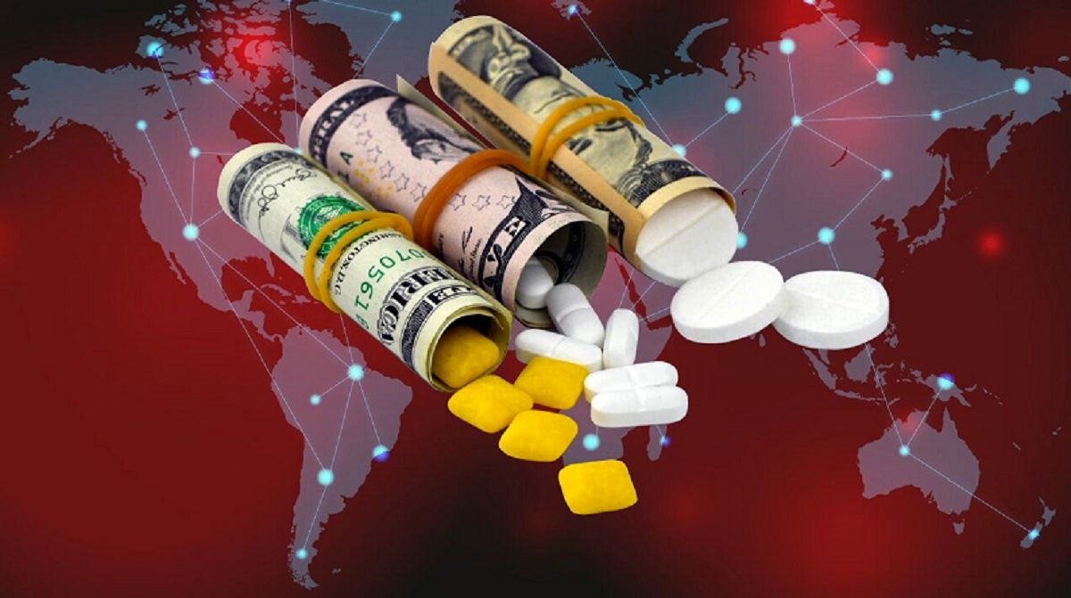

**بیوتکنولوژی دارویی**

‎رشته بیوتکنولوژی دارویی (Pharmaceutical Biotechnology) یکی از گرایش‌های تخصصی علوم دارویی است که به طراحی، تولید و توسعه داروهای بیولوژیک (مانند واکسن‌ها، آنتی‌بادی‌های مونوکلونال، آنزیم‌ها و هورمون‌ها) می‌پردازد. این رشته ترکیبی از علوم داروسازی، زیست‌فناوری و مهندسی ژنتیک است و نقش مهمی در تولید داروهای نوترکیب و روش‌های درمانی نوین دارد.

**دروس اجباری و اختیاری**

‎دروس اجباری (اصلی):

* زیست‌فناوری دارویی پیشرفته

* تکنولوژی تولید داروهای نوترکیب

* بیولوژی سلولی و مولکولی پیشرفته

* روش‌های بیوشیمی و بیوفیزیکی در بیوتکنولوژی دارویی

* مهندسی ژنتیک در داروسازی

* سیستم‌های دارورسانی نوین در بیوتکنولوژی

* روش‌های تخلیص پروتئین و پپتیدها

* ایمنی‌شناسی و ایمونوتراپی

‎دروس اختیاری (بسته به دانشگاه متفاوت است):

* فارماکوژنومیکس و پزشکی شخصی‌سازی‌شده

* نانوبیوتکنولوژی در داروسازی

* زیست‌مهندسی و فرآیندهای بیوتکنولوژی

* تولید و ارزیابی واکسن‌ها و فرآورده‌های زیستی

**بازار کار و آینده شغلی**

‎فارغ‌التحصیلان این رشته می‌توانند در حوزه‌های زیر فعالیت کنند:

* شرکت‌های داروسازی و بیوتکنولوژی: طراحی و تولید داروهای بیولوژیک، واکسن‌ها، پروتئین‌های درمانی و داروهای نوترکیب

* مراکز تحقیقاتی و دانشگاه‌ها: پژوهش در زمینه ژن‌درمانی، سلول‌درمانی و توسعه فناوری‌های دارویی

* آزمایشگاه‌های کنترل کیفیت: ارزیابی محصولات بیوتکنولوژی از نظر ایمنی و اثربخشی

* سازمان‌های نظارتی و سیاست‌گذاری دارو: مشارکت در تدوین استانداردها و مقررات دارویی در حوزه محصولات بیولوژیک

**شرایط ورود به این رشته**

* فارغ‌التحصیلان دکتری عمومی داروسازی مجاز به شرکت در آزمون دکتری تخصصی این رشته هستند.

* در برخی موارد، فارغ‌التحصیلان کارشناسی ارشد بیوتکنولوژی، زیست‌شناسی سلولی و مولکولی، مهندسی ژنتیک و سایر رشته‌های مرتبط می‌توانند در این دوره شرکت کنند، اما شرایط آن به مقررات وزارت بهداشت بستگی دارد.

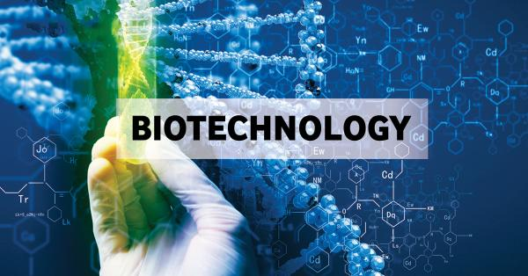

‎ **داروسازی بالینی (Clinical Pharmacy**)

یکی از تخصص‌های داروسازی است که به بهبود نتایج درمانی بیماران از طریق مشارکت فعال در تیم‌های پزشکی و ارائه مشاوره‌های دارویی می‌پردازد. داروسازان بالینی با ارزیابی و مدیریت درمان‌های دارویی، بهینه‌سازی رژیم‌های دارویی و آموزش بیماران و کادر پزشکی، نقش مهمی در نظام سلامت ایفا می‌کنند.

**دروس اجباری و اختیاری**

‎دروس اجباری:

* فارماکوتراپی پیشرفته

* سم‌شناسی بالینی

* فارماکوکینتیک بالینی

* روش‌های تحقیق در داروسازی بالینی

* مدیریت درمان‌های دارویی

* اخلاق حرفه‌ای در داروسازی

‎دروس اختیاری (بسته به دانشگاه ممکن است متفاوت باشد):

* فارماکوژنتیک

* اقتصاد دارو

* مدیریت ریسک دارویی

* آموزش به بیمار

بازار کار و آینده شغلی

‎**فارغ‌التحصیلان داروسازی بالینی می‌توانند در محیط‌های زیر فعالیت کنند:**

* بیمارستان‌ها: ارائه مشاوره دارویی به تیم پزشکی، نظارت بر تجویز و مصرف داروها، و مشارکت در کمیته‌های دارویی

* مراکز بهداشتی و درمانی: آموزش بیماران در مورد مصرف صحیح داروها و مدیریت بیماری‌های مزمن

* صنایع داروسازی: مشارکت در تحقیقات بالینی و توسعه پروتکل‌های درمانی

* دانشگاه‌ها و مراکز تحقیقاتی: تدریس و پژوهش در زمینه‌های مرتبط با داروسازی بالینی

‎با توجه به افزایش پیچیدگی درمان‌های دارویی و نیاز به مدیریت دقیق‌تر درمان‌ها، انتظار می‌رود تقاضا برای داروسازان بالینی در آینده افزایش یابد.

**شرایط ورود به این رشته**

‎عموماً فارغ‌التحصیلان دکتری عمومی داروسازی می‌توانند در آزمون‌های ورودی دکتری تخصصی داروسازی بالینی شرکت کنند. شرایط دقیق پذیرش ممکن است بسته به دانشگاه متفاوت باشد، بنابراین توصیه می‌شود به منابع رسمی مانند وزارت بهداشت و دانشگاه‌های مربوطه مراجعه نمایید.



‎**داروسازی سنتی**

یکی از گرایش‌های تخصصی در حوزه داروسازی است که به مطالعه و توسعه داروها و درمان‌های مبتنی بر طب سنتی و گیاهان دارویی می‌پردازد. این رشته با هدف احیای میراث پزشکی سنتی و ترکیب آن با علوم مدرن داروسازی، به بهبود سلامت جامعه کمک می‌کند.

‎**دروس اجباری و اختیاری:**

‎برنامه درسی این رشته شامل دروس تئوری و عملی مرتبط با گیاهان دارویی، فرآورده‌های طبیعی و اصول طب سنتی است. برخی از دروس اجباری عبارت‌اند از:

* فارماکوگنوزی پیشرفته

* شیمی گیاهان دارویی

* فرآورده‌های طبیعی در درمان بیماری‌ها

* اصول و مبانی طب سنتی

* روش‌های استخراج و شناسایی ترکیبات طبیعی

‎دروس اختیاری ممکن است بسته به دانشگاه متفاوت باشد و می‌تواند شامل موضوعاتی مانند کاربرد فناوری نانو در داروسازی سنتی و کارآفرینی در حوزه گیاهان دارویی باشد.

‎**بازار کار و آینده شغلی:**

‎فارغ‌التحصیلان این رشته می‌توانند در حوزه‌های مختلفی فعالیت کنند، از جمله:

* صنایع داروسازی: توسعه و تولید داروهای گیاهی و فرآورده‌های طبیعی.

* مراکز تحقیقاتی: پژوهش در زمینه ترکیبات فعال گیاهی و کاربردهای درمانی آن‌ها.

* مراکز آموزشی: تدریس دروس مرتبط با داروسازی سنتی و گیاهان دارویی.

* مراکز بهداشتی: مشاوره در زمینه استفاده صحیح از داروهای گیاهی و ارائه راهکارهای درمانی مبتنی بر طب سنتی.

‎

‎**شرایط ورود به این رشته:**

‎عموماً فارغ‌التحصیلان دکتری عمومی داروسازی می‌توانند در آزمون‌های ورودی دکتری تخصصی داروسازی سنتی شرکت کنند. شرایط دقیق پذیرش ممکن است بسته به دانشگاه متفاوت باشد، بنابراین توصیه می‌شود به منابع رسمی مانند وزارت بهداشت و دانشگاه‌های مربوطه مراجعه نمایید.

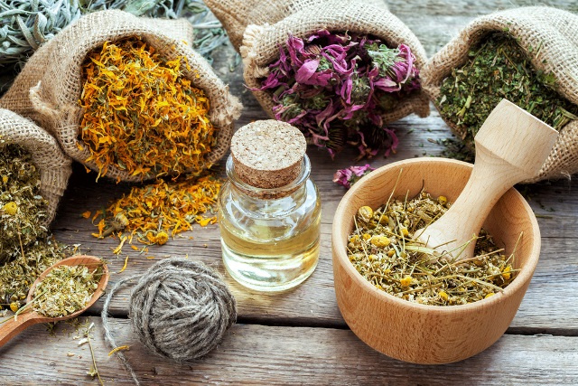

‎**داروسازی هسته‌ای (رادیوفارماسی)**

شاخه‌ای تخصصی از علوم داروسازی است که به ساخت، توسعه و کاربرد مواد پرتوزا برای تشخیص و درمان بیماری‌ها می‌پردازد. این رشته با ترکیب دانش داروسازی و فیزیک هسته‌ای، در پزشکی هسته‌ای نقش کلیدی دارد.

‎**دروس اجباری و اختیاری**

‎دروس اجباری:

* فیزیک هسته‌ای پزشکی

* شیمی رادیوداروها

* روش‌های تولید رادیوایزوتوپ‌ها

* کنترل کیفیت رادیوداروها

* محافظت در برابر پرتوها

‎دروس اختیاری (بسته به دانشگاه ممکن است متفاوت باشد):

* کاربرد رادیوداروها در تشخیص و درمان

* فناوری‌های نوین در داروسازی هسته‌ای

* مدیریت پسماندهای رادیواکتیو

‎**بازار کار و آینده شغلی**

‎فارغ‌التحصیلان این رشته می‌توانند در حوزه‌های زیر فعالیت کنند:

* مراکز پزشکی هسته‌ای: تهیه و کنترل کیفیت رادیوداروها برای تشخیص و درمان بیماری‌ها

* سازمان انرژی اتمی: تولید رادیوایزوتوپ‌ها و توسعه فناوری‌های مرتبط

* دانشگاه‌ها و مراکز تحقیقاتی: تدریس و پژوهش در زمینه داروسازی هسته‌ای

* بیمارستان‌ها: نظارت بر استفاده صحیح از رادیوداروها و آموزش کادر پزشکی

‎با توجه به نیاز روزافزون به تشخیص‌های دقیق‌تر و درمان‌های مؤثرتر، انتظار می‌رود تقاضا برای متخصصان داروسازی هسته‌ای افزایش یابد.

‎

‎**شرایط ورود به این رشته**

‎عموماً فارغ‌التحصیلان دکتری عمومی داروسازی می‌توانند در آزمون‌های ورودی دکتری تخصصی داروسازی هسته‌ای شرکت کنند. شرایط دقیق پذیرش ممکن است بسته به دانشگاه متفاوت باشد، بنابراین توصیه می‌شود به منابع رسمی مانند وزارت بهداشت و دانشگاه‌های مربوطه مراجعه نمایید.

